GMINNY OŚRODEK KULTURY
W KORNOWACU

zaprasza na zajęcia
Łamigłówki
Dla Mądrej Główki
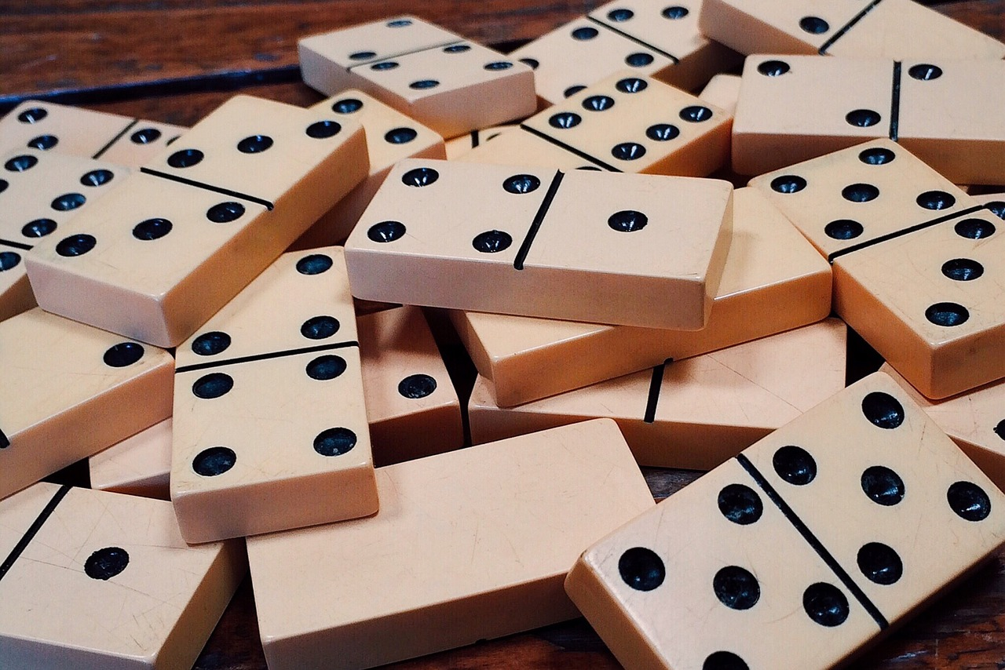
dla dzieci od 7 lat

Pierwsze zajęcia: 7 października
godz. 16.00 – 18.00

Miejsce: GOK, Dom Kultury w Łańcach, ul. Strażacka 2

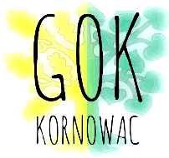
Koszt: 10 zł/ m-c

Instruktor: Judyta Gabryś

